
Procedura Gestione emergenze in AULA
SERVIZIO PREVENZIONE E PROTEZIONE DI ATENEO

PREMESSA
Il docente che si trova ad esercitare in un aula assume la figura di preposto per la gestione delle emergenze. Avrà il compito di dare indicazione agli studenti presenti coerentemente con quanto previsto nei piani di emergenza e sulla base di quanto appreso in formazione.
In particolare dovrà:

Al verificarsi dell’emergenza

- in presenza di una situazione di pericolo deve valutare sommariamente la natura e le dimensioni dell'evento, intervenire per ripristinare la normalità solo nel caso di situazioni controllabili, e se in possesso di una adeguata formazione;
- in presenza di una situazione di pericolo che possa rapidamente degenerare (principio di incendio, rischio di crollo o allagamento, rischio elettrico o altro), contattare immediatamente il numero esposto nelle planimetrie di emergenza e procedere come indicato in seguito;
- nel caso la comunicazione con il numero di emergenza richiedesse troppo tempo, azionare immediatamente il sistema dall’allarme agendo sul pulsante di emergenza (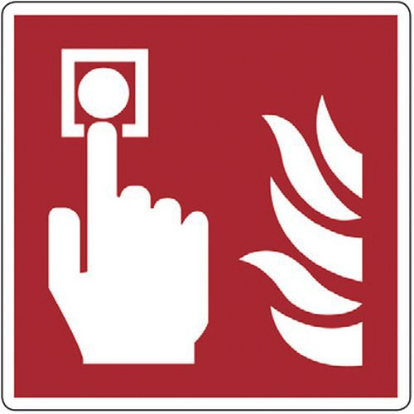 );

In caso di evacuazione

- a seguito del segnale di evacuazione (sirena) oppure nei casi gravi, al verificarsi dell’emergenza, senza, cioè, attendere segnale alcuno deve:
-Interrompere l’attività (lezione, esercitazione, esame), e far uscire gli studenti;
-dare indicazioni circa i percorsi e le uscite di emergenza coerentemente con la cartellonistica esposta;
-verificare la totale evacuazione dell’aula e seguire gli studenti accompagnandoli fino al punto di raccolta;
-informare gli addetti presenti al punto di raccolta, individuabili dal giubbino di emergenza, dell’avvenuta evacuazione, di eventuali criticità verificatesi e rimanere a loro disposizione.
- Si ricorda che durante l’evacuazione i piani superiori hanno la precedenza, quindi giunti alle scale (gli ascensori non possono essere utilizzati) si dovrà dare indicazione agli studenti di attendere fino a che queste non risulteranno sgombre;

- In ogni caso, sia durante l’evacuazione sia una volta raggiunto il punto di raccolta seguire le indicazioni degli addetti.

